Güne pozitif başlangıç yapan ABD Endeksleri kazançları büyük oranda koruyamadı ve yatay pozitif kapanış gerçekleştirdi. S&P 500 %0,21, Dow Jones %0,25, Nasdaq %0,45 değer kazandı. Nasdaq ve Russell 2000 Endeksleri rekor tazelediler. Teknoloji %0,67, isteğe bağlı tüketim %0,53, ham madde %0,23 oranında değer kazanımlarıyla en iyi performansları sergilerken, altyapı, gayrimenkul, telekomünikasyon en zayıf performansları sergileyen sektörler oldular. Faiz indirim beklentilerinin güçlenmesiyle tahviller ve altın güçlü pozitif seyretti. Kısa vadeli hazine tahvil ihalelerinde getiri, piyasa fiyatlamasının altında gerçekleşti. Ekonomik veri akışında 3 yıllık tahvil ihalesi ile haftalık ham petrol stokları takip ediliyor olacak. Asya endeksleri karışık bir görünüm sunarken, Avrupa endeksleri negative fiyatlanıyor.
ABD
- AppLovin (APP) hisseleri, şirketin S&P 500 Endeksi’ne dahil olacağının açıklanmasıyla %11,59 primlendi.
- Enphase Energy (ENPH) hisseleri, S&P 500 Endeksi’nden çıkarılacağı haberinin etkisiyle %2,12 değer kaybetti.

- EchoStar (SATS) hisseleri, şirketin AWS-4 ve H-blok spektrum lisanslarını SpaceX'e satmak için 17 milyar dolarlık nakit ve hisse senedi anlaşması imzaladığını açıklamasının ardından %19,91 değer kazandı.

- Broadcom (AVGO) hisseleri, açıklanmayan yeni bir müşteriden 10 milyar ABD Doları değerinde sipariş alındığının Cuma günü duyurulmasıyla değer kazanımının ardından Wall Street Journal’ın sipariş veren şirketin OpenAI olduğunu haberleştirmesiyle %3,21 primle haftaya başladı.

- Nvidia (NVDA) hisseleri, Broadcom’un Cuma günü sipariş açıklamasıyla değer kaybetmesinin ardından haftaya %0,77 değer kazanımıyla başladı. Citi analistleri hedef fiyatını 210’dan 200 seviyesine düşürdü.

Avrupa

- adidas (ADS) hisseleri, %3,61 değer kazanımıyla Euro Stoxx 50 Endeksi’nin en iyi performansını gösterdi.

- Deutsche Telekom (DTE) hisseleri, %3,79 değer değer kaybıyla Euro Stoxx 50 Endeksi’ndeki en zayıf performansı gösterdi.

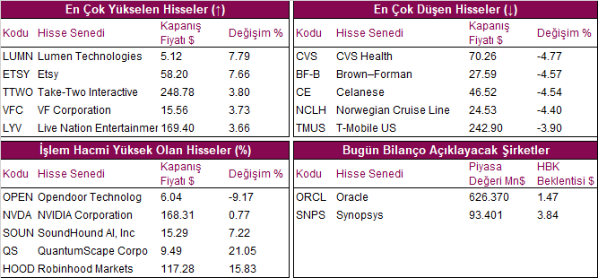

Global Piyasalarda Teknik Görünüm

S&P 500 ENDEKSI
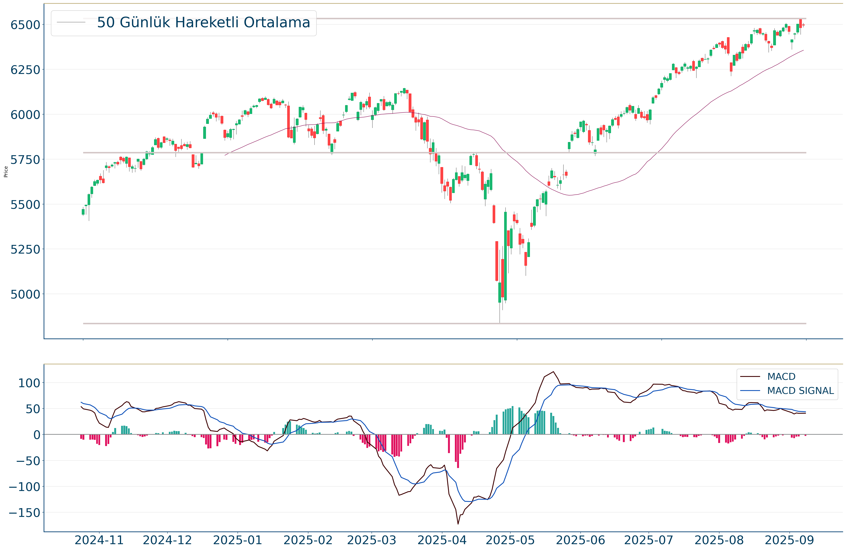
S&P 500 Endeksi dün gerçekleşen işlemlerde en yüksek 6.508, en düşük ise 6.483 seviyesinde işlem gördükten sonra %0.21 artarak artarak 6.495 seviyesinde günü tamamladı. 20 günlük hareketli ortalamanın üzerinde hareket etmesi ise S&P 500 Endeksi adına olumlu olarak nitelendirilebilir. Gün içi işlemlerde 6.448 ve 6.352 desteklerini ve 6.632 ve 6.664 dirençlerini takip edeceğiz.

DOW JONES ENDEKSI
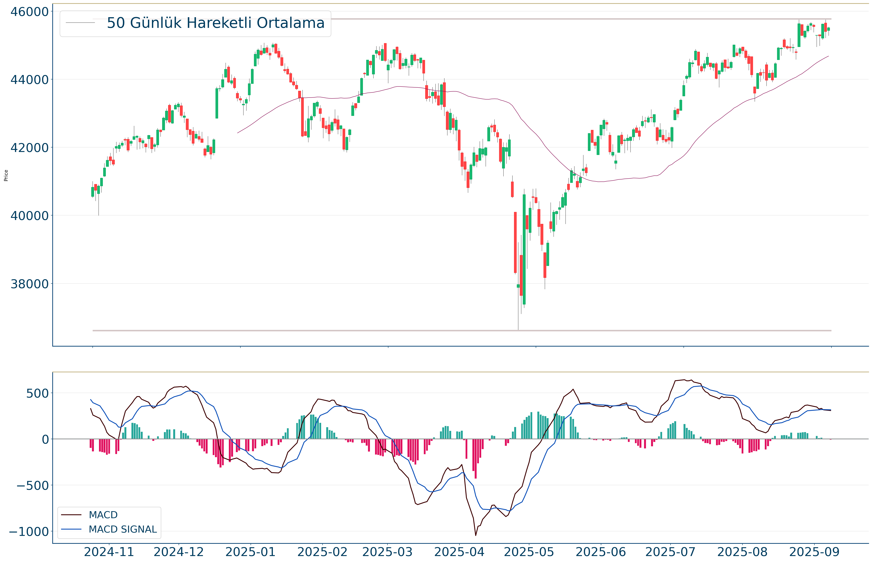
Dow Jones Endeksi geçtiğimiz gün %0.25 artarak 45.514 seviyelerinden işlem görüyorken 50 günlük hareketli ortalaması olan 44.681 seviyesinin de %2 üzerinde seyrediyor. Bu seviyeye göre Dow Jones Endeksi için orta vadeli negatif görünüm hakimdir. Destek ve direnç seviyeleri; Gün içinde pozitif performans gerçekleşmesi halinde 46.429-46.703 direnç, negatif performans gerçekleşmesi halinde ise 45.111-44.438 destek seviyeleri olarak izlenebilir.

NASDAQ ENDEKSI
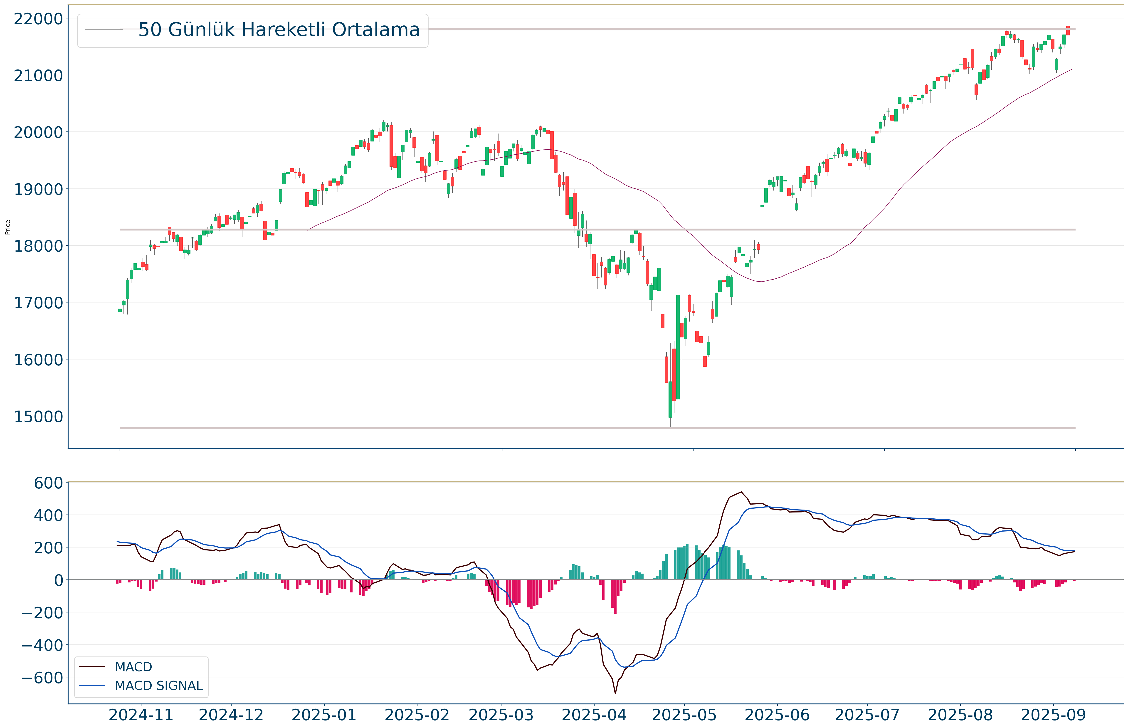
Nasdaq Endeksi, geçtiğimiz günü %0.45 yükseliş ile kapattıktan sonra, 20 günlük hareketli ortalaması olan 21.527 seviyesinin üzerinde fiyatlanıyor. Bu durum Nasdaq Endeksi için aylık periyotta pozitif bir görüntü çiziyor. Son günde yapılan işlemlerde ise en yüksek 21.885 seviyesinde işlem gördükten sonra günü 21.798 seviyesinde tamamladı. Öte yandan, trend göstergelerinden biri olan MACD çizgisi sinyal çizgisinin altında, pozitif bölgede yer alıyor. 22.280-22.387 dirençler, 21.654-21.318 destekler olarak değerlendirilebilir.

EUR/USD
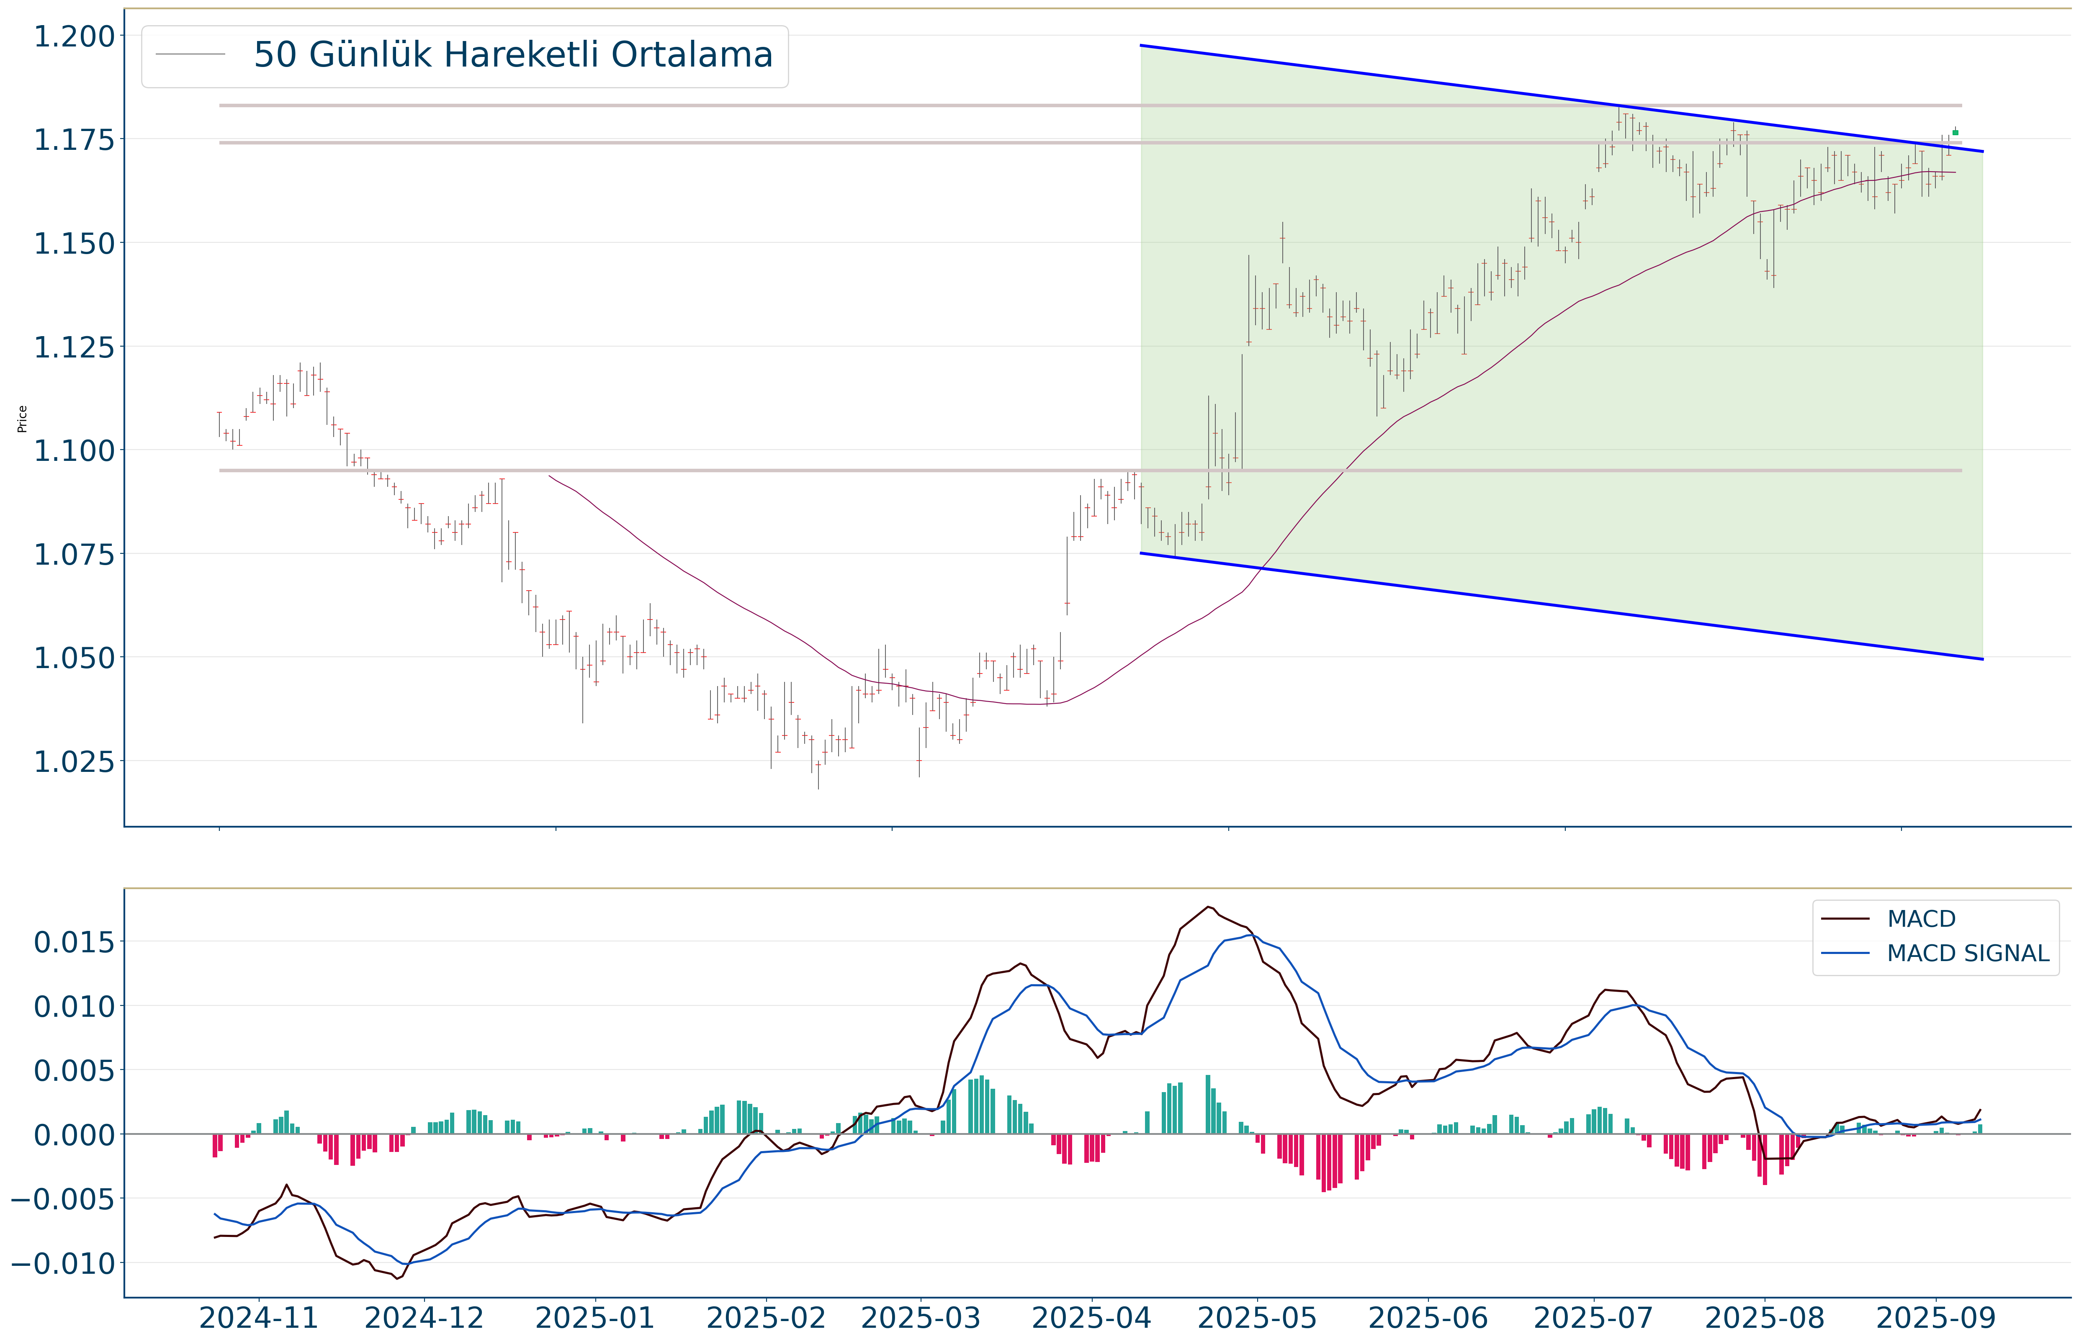
Gün içi görülen en yüksek seviye 1,178 iken kapanış 1,177 seviyesinde %0.5 yükseliş ile gerçekleşti. Ortalama işlem hacimlerine bakıldığında ise 5 iş günü için gözlenirken 5 günlük hareketli ortalamanın üzerinde hareket etmesi kısa vadedeki olumlu görünüme işaret ediyor. Ayrıca, gün itibarıyla 1,169 seviyesi yeni destek görevi görürken kısa vadeli direnç 1,202 seviyesi oldu. Endeksin aşağı yönlü hareketini devam ettirmesi halinde 1,153 seviyesi ikinci destek görevi görürken yukarı yönlü hareketlerde ise 1,206 seviyesini ikinci direnç olarak izleyeceğiz.

ONS ALTIN
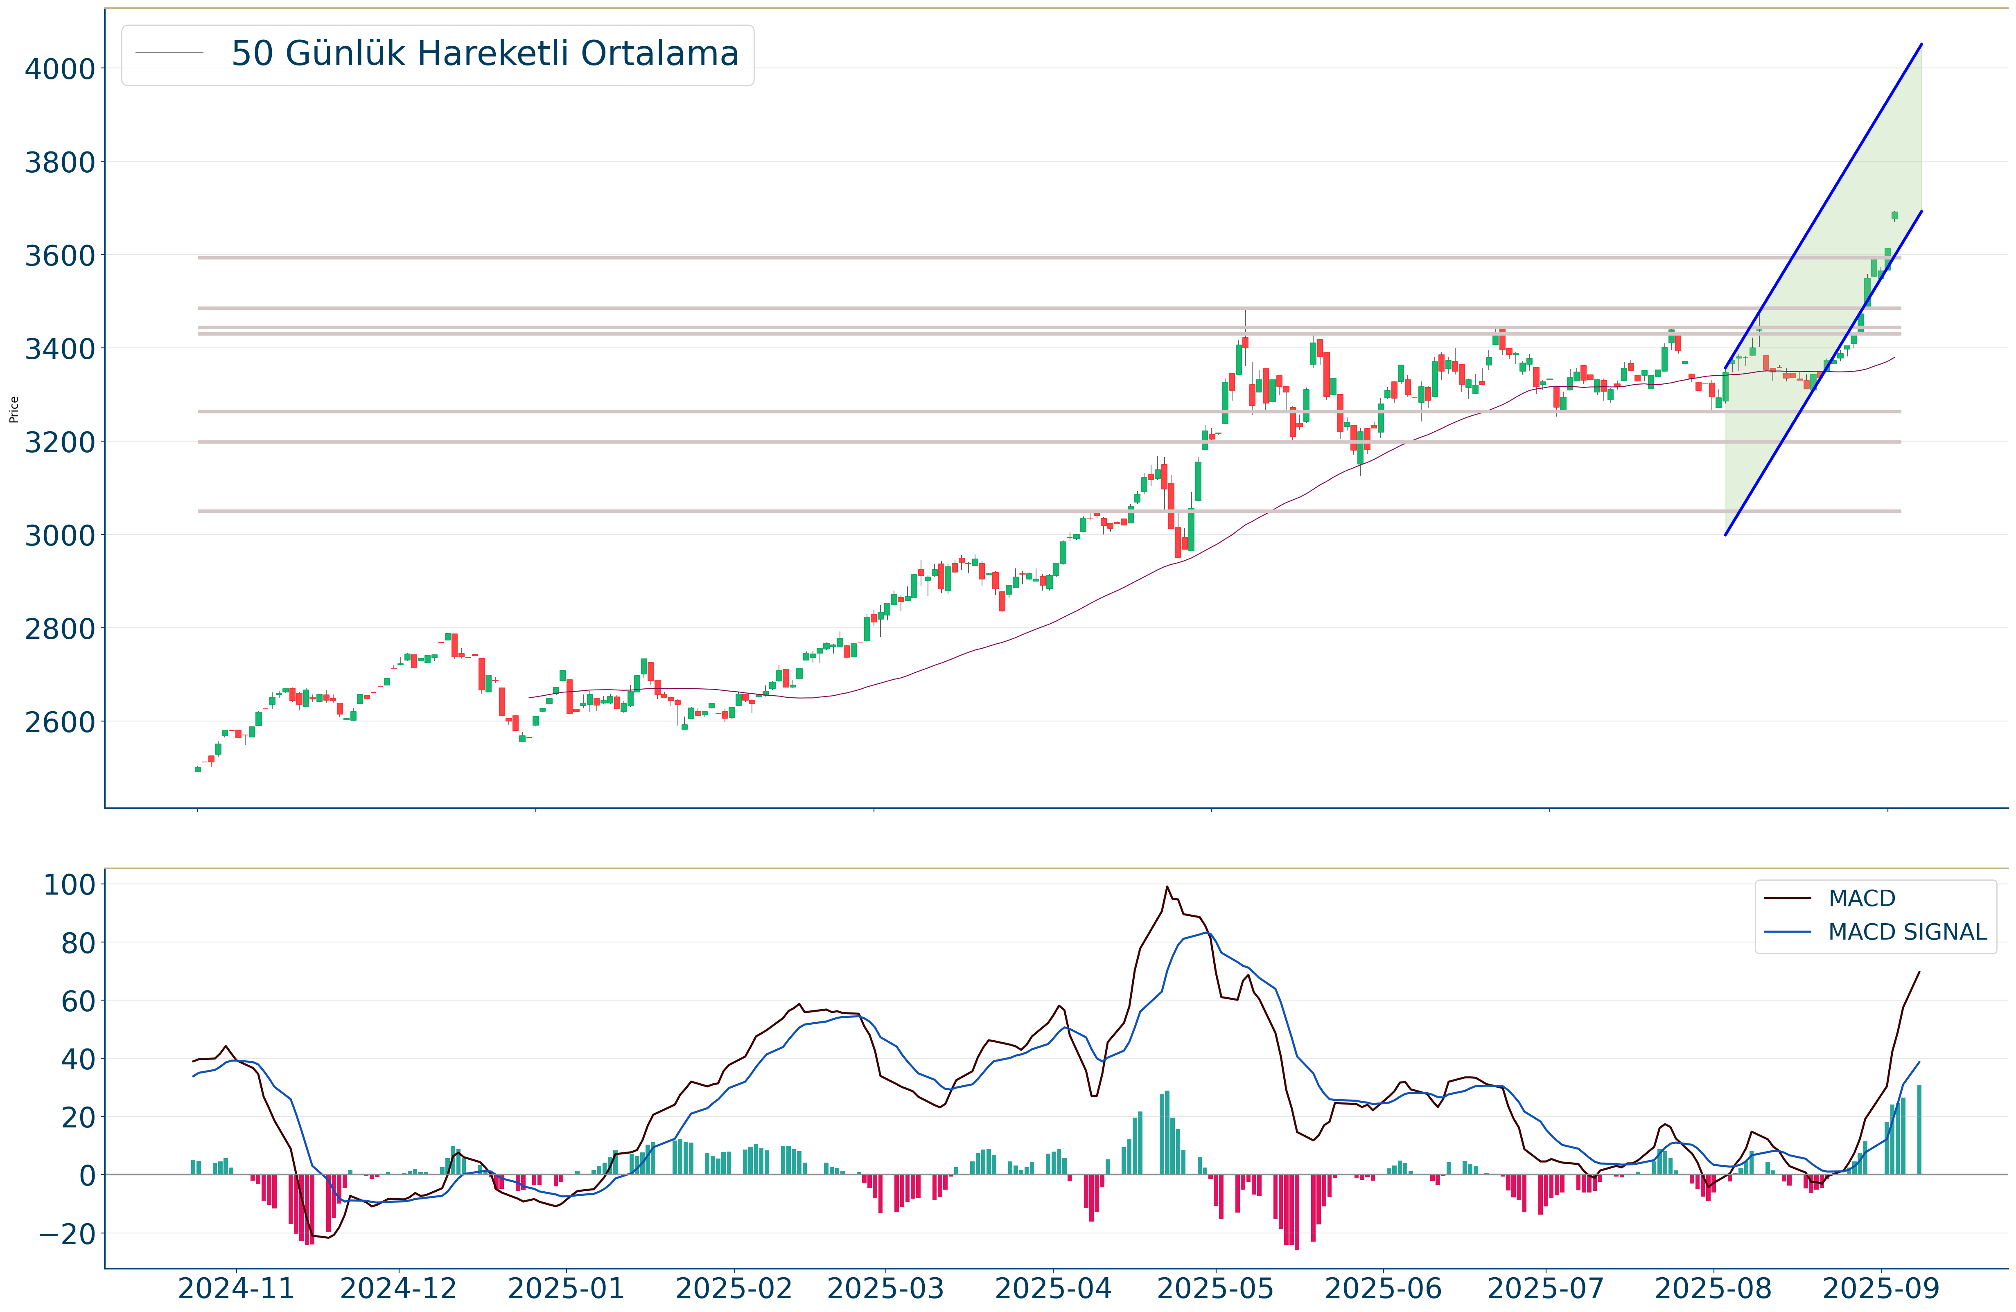
Ons Altın geçtiğimiz günü 3.691 seviyesinde %2.15 yükselişle tamamladı. Önemli momentum indikatörlerinden biri olan RSI değerine bakıldığında ise aşırı alım bölgesinde olduğu görülebilir. Öte yandan, ilk direnç olarak 3.765 seviyesi karşımıza çıkarken bu seviyenin üzerinde 3.789 direncine yönelim gerçekleşebilir. Aşağı yönlü işlemlerde ise 3.657 ve 3.601 destekleri takip edilmelidir.

